Classe préparatoire BL – Concours Blanc – Composition de Sciences sociales
23 mai 2018
2 sujets (au choix)
Sujet 1 (sans documents, durée : 4 heures) :
Dans quelle mesure l’épargne est-elle nécessaire ?
Sujet 2 (avec dossier documentaire, durée : 6 heures) :
Y a-t-il des limites à l’extension des échanges marchands ?
Document 1 – Faut-il mettre en marché le droit de polluer ?
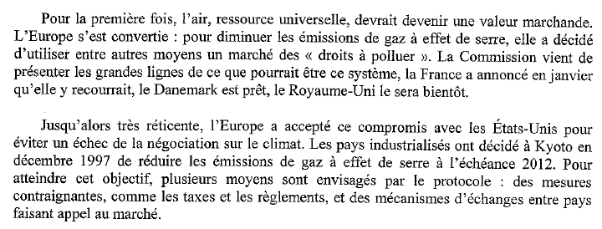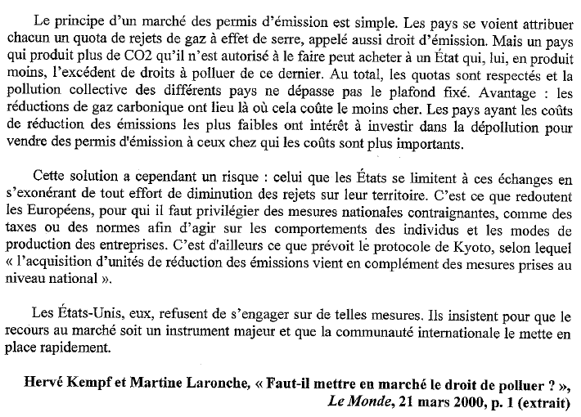
Document 2 – Les 10 plus généreux mécènes en 2005
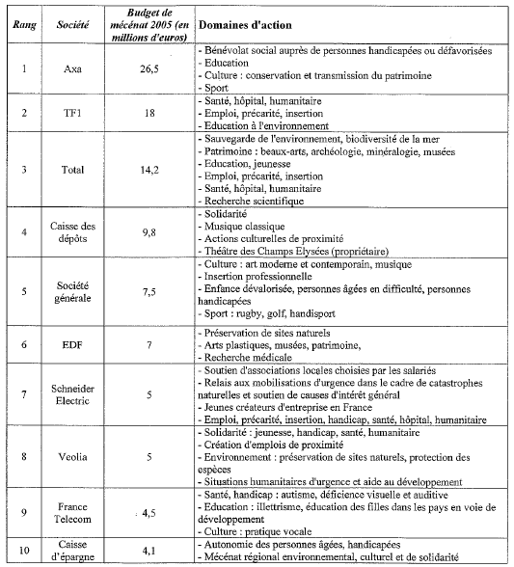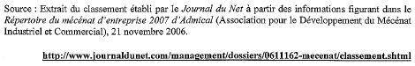

Document 3 – Les transferts intergénérationnels en argent et en temps
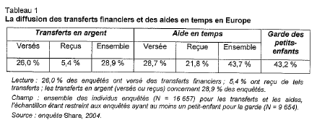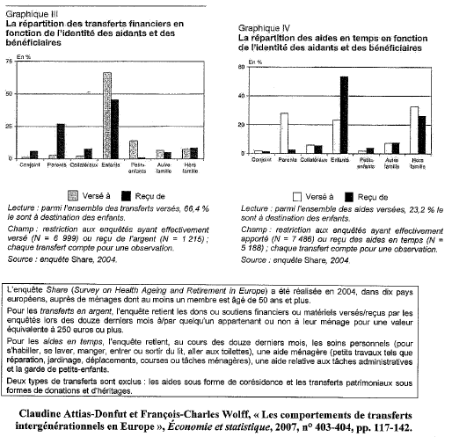

Document 4 – Vers un marché des organes à transplanter ?
En raison de la place considérable que les relations marchandes occupent dans la société contemporaine, il aurait été surprenant que des propositions de commercialisation des organes à transplanter ne voient pas le jour. Celles-ci émergent à partir des années 1980, notamment aux États-Unis. Il faut cependant […] avoir présent à l’esprit le fait, exceptionnel dans la situation contemporaine, d’un commerce entre les êtres humains dans lequel la relation marchande est unanimement proscrite. En conséquence, la solution par le marché s’avance précautionneusement et cherche à se justifier devant le tribunal de l’opinion publique. […]
Quels sont les arguments présentés en faveur de la création d’un marché des organes à transplanter ? Notons d’emblée que ces propositions sont d’autant plus tentantes que l’on est dans une situation durable d’insuffisance du nombre de greffons, « pénurie » à laquelle le mécanisme marchand pourrait apporter une réponse, ainsi qu’il a su le faire pour de nombreuses denrées. […] Notons ensuite que les propositions rejettent l’idée d’un marché des organes à transplanter dans lequel le malade en attente d’un organe ferait des offres et contracterait avec un donneur vivant. Cette notion de marché dans lequel se rencontreraient directement – d’où le terme de spot market – les offreurs et les demandeurs est écartée, en raison de la résistance qu’elle suscite et des biais qu’elle comporte. En lieu et place, c’est la proposition d’un marché à terme régulé par l’État qui retient l’essentiel de l’attention.
L’idée directrice est la suivante : une compagnie d’État proposerait des contrats contingents à terme à des individus qui accepteraient qu’à leur décès leurs organes soient prélevés pour transplantation. Le prix de cession serait déterminé de manière à ce que la demande (inélastique) soit satisfaite par une offre résultant de dons (« prélèvements cadavériques » gratuits) et de transactions marchandes (« prélèvements cadavériques » payants), celles-ci suppléant à l’insuffisance de celles-là grâce à l’impulsion donnée par la motivation intéressée. Les auteurs prennent le soin de souligner que le marché en question est assez éloigné de ce que l’on entend communément par ce terme. En effet, la transaction envisagée n’est pas une vente d’organes et le paiement n’aurait pas forcément lieu en monnaie, puisque les auteurs suggèrent une rémunération sous forme de droit d’accès préférentiel à un organe en cas de besoin futur, de réduction des cotisations d’assurance maladie, de crédits d’accès à l’enseignement supérieur ou à des programmes culturels, ou encore de prise en charge des frais mortuaires. […]
L’approche par le marché reçoit l’appui de ceux qui, sans recourir nécessairement au marché, s’élèvent contre l’organisation actuelle de la chaîne du don d’organes dès lors qu’elle repose sur le consentement présumé, fiction légale introduite en France en 1976 par le sénateur Henri Caillavet. Pour des raisons philosophiques concernant la définition de la volonté, seule à même de fonder le don, des juristes peuvent, à l’instar des économistes, s’insurger contre l’appellation de don attribuée au prélèvement à but thérapeutique […].
En effet, comme on l’a observé plus haut, les données empiriques montrent que les individus sur lesquels un prélèvement post mortem est envisagé n’ont pas, dans leur très grande généralité, émis de déclaration concernant cette éventualité, même lorsqu’il leur est possible de le faire sur un document personnel d’usage quotidien (le permis de conduire, la carte d’assuré social) ainsi que les États-Unis ou le Canada en offrent la possibilité. À défaut de rendre impérative la déclaration, et en raison du peu de succès que pourrait avoir une procédure dite d’opting in – ne permettant les prélèvements que dans le cas où le donneur a explicitement fait connaître sa volonté de donner – en l’absence de toute incitation économique, les auteurs s’insurgent devant le fait que le « don » n’est pas véritablement donné par le « donneur ». […]
Dans ce contexte, en permettant de contourner la phase délicate dans laquelle les professionnels (médecins réanimateurs et infirmières de coordination) doivent demander l’accord ou interroger les familles sur les volontés du défunt à un moment extrêmement difficile d’un point de vue émotionnel, l’avantage du marché comme du don avec consentement explicite est similaire en termes de consentement. […] En organisant la transplantation sur une base marchande, on évite donc le délicat problème relationnel auquel sont confrontées les équipes médicales. En lieu et place, le sujet décide, en connaissance de cause, au moment où il le trouve opportun et, à la suite de cette libre décision, le détenteur du droit cédé ou de la chose donnée peut faire procéder au prélèvement sans avoir à solliciter l’avis ou l’accord de la famille. […] De ce point de vue, le don au sens juridique […], c’est-à-dire la cession à titre gratuit fondée sur une décision volontaire de se dépouiller, a la même caractéristique d’effacement des liens sociaux que la relation marchande.

Document 5 – Le bénévolat
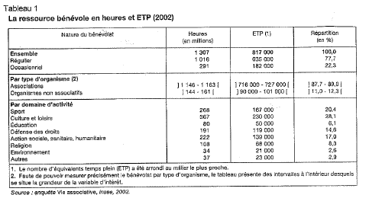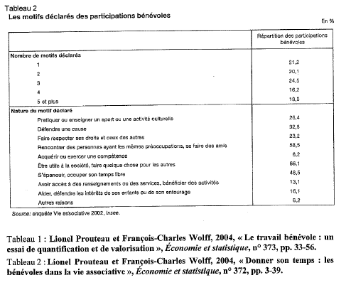

Document 6 – Commerce équitable et ordre marchand
Dans les années soixante-dix et quatre-vingt, les boutiques Artisans du Monde participaient très peu à l’ordre marchand. Les produits y étaient vendus à un prix très supérieur à leur valeur marchande conventionnelle et l’achat renvoyait essentiellement à la bienveillance pour la situation ou la cause qu’incarnait le producteur. Un café « dégueulasse » (beaucoup nous l’ont dit) mais sandiniste pouvait être vendu bien plus cher que du café de bonne qualité mais capitaliste. Et peu importait si une vannerie n’était pas solide tant que c’était un groupe d’aveugles qui l’avait fabriquée pour survivre. Les acheteurs étaient alors pleinement convaincus de la pertinence des projets soutenus mais ils étaient aussi peu nombreux. Les promoteurs du commerce équitable ne cherchaient d’ailleurs pas forcément à en recruter de nouveaux. Typiquement, la vente avait lieu à la sortie des églises, lors de manifestations tiersmondistes ou dans des boutiques mal situées, peu accueillantes et aménagées de bric et de broc (les archives parlent de « bazar », de « caverne d’Ali Baba »).
Ce positionnement peut aujourd'hui demeurer dans certaines pratiques, en particulier dans les situations d’importations directes […], mais il se heurte alors aux conceptions dominantes. Depuis une dizaine d’années, la plupart des promoteurs du commerce équitable souhaitent accroître leur niveau de participation à l’ordre marchand, tout en étant parfaitement conscients du caractère problématique d’un tel engagement. En un mot : des politiques visant l’efficacité concurrentielle sont-elles compatibles avec la construction d’un commerce alternatif ? Les raisons de la participation à l’ordre marchand sont alors observables dès lors qu’il faut justifier, par exemple, le simplisme d’un message publicitaire, la modernisation de la boutique ou l’accroissement des exigences concernant la qualité des produits.
En premier lieu, la participation à l’ordre marchand est vue comme la preuve que le commerce équitable n’est pas une relation d’assistanat. […] Ensuite, les promoteurs du commerce équitable voient la participation à l’ordre marchand comme un effort nécessaire pour augmenter les débouchés. Il faut accepter de faire face à la concurrence, il faut être commercialement efficace (en terme de prix, de produits, de distribution) pour accroître les ventes. Sur ce point, nous pourrions encore préciser en montrant que l’accroissement des ventes est toujours décrit comme un moyen : d’une part, de favoriser concrètement le développement des producteurs, d’autre part, d’informer les consommateurs sur les dysfonctionnements du commerce international. Participer à l’ordre marchand permet de sortir de la marginalité des petits cercles militants, permet de soutenir plus amplement au Sud et de sensibiliser plus vastement au Nord. Les politiques de professionnalisation mise en place dans le mouvement Artisans du Monde à partir du début des années quatre-vingt-dix répondent directement à ces enjeux. Par une sélection plus rigoureuse des produits, par le réaménagement des boutiques et leur relocalisation dans des zones plus commerçantes, par la formation des bénévoles aux techniques de ventes, par l’embauche de vendeurs salariés, les groupes ont accru leur visibilité et leurs débouchés (entre 1994 et 2004, le nombre de boutiques a été multiplié par trois et le chiffre d’affaires par six). En même temps, les groupes Artisans du Monde font aujourd'hui face de façon plus acérée aux contraintes de l’ordre marchand. La situation est certes différente d’une boutique à l’autre. Mais, pour tous les groupes qui doivent couvrir par leurs seules marges commerciales les charges liées à la location d’un local en centre-ville, à l’entretien de la boutique et à l’embauche d’un salarié, ces contraintes sont particulièrement saillantes. Toutes ces boutiques ont franchi une étape dans la participation à l’ordre marchand.

Document 7 – Le recours aux mutuelles complémentaires santé
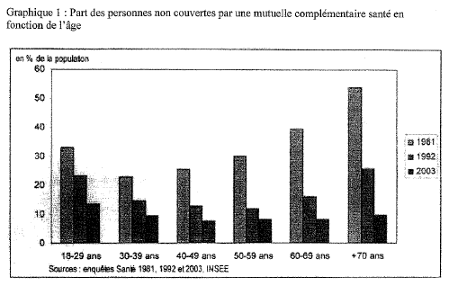
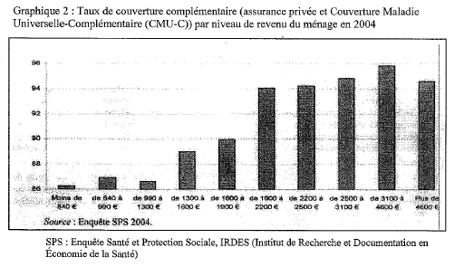

Fin de l’épreuve

